Нужна ли прививка от гриппа?  Вирус гриппа обычно проникает в организм через слизистые оболочки дыхательных путей, распространяясь воздушно-капельным путем. Заболевание чрезвычайно заразно. Даже кратковременный контакт с больным человеком может привести к заражению. Именно поэтому весь мир страдает от ежегодных сезонных (приходящихся на холодное время года) эпидемий гриппа. Так как предотвратить контакты с больными людьми мы не в силах, имеет смысл сделать прививку от гриппа, особенно пожилым людям и детям, а также тем, кто страдает хроническими заболеваниями.  Почему надо ежегодно прививаться от гриппа  Иммунитет, возникающий в результате вакцинации – не пожизненный. Он сохраняется в течение одного года и эффективен только против конкретного штамма вируса гриппа. Вот почему вакцинироваться необходимо каждый год, причем обязательно до начала эпидемии. Ведь защита организма от вируса гриппа достигает максимальной эффективности только через две недели с момента введения вакцины!?  Как подготовиться к вакцинации против гриппа?  Специальной подготовки к вакцинации против гриппа не требуется. Лучше, чтобы в течение 2 недель, предшествующих вакцинации, у Вас не было простудных заболеваний.  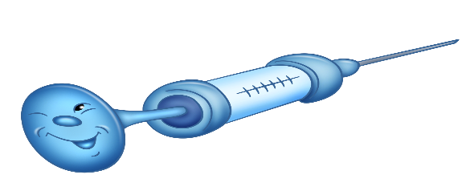 |   607511, Нижегородская область,  г. Сергач, ул. Ульянова д.212 а. detskiisad.rucheek-15@mail.ru  Сайт: http://sad15-rycheek.ucoz.ru/ | Муниципальное бюджетное дошкольное образовательное учреждение детский сад №15 «Ручеек»  Памятка  «Профилактика Гриппа  и ОРВИ»  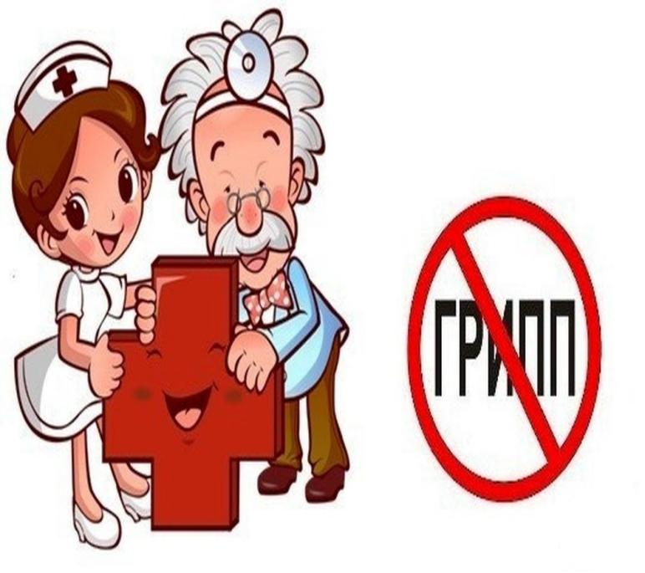  Воронина Марина Сергеевна,  Рубцова Елена Алексеевна  воспитатели первой квалификационной категории  Сергач  2021
С целью обеспечения сезонной профилактики ОРВИ и гриппа необходимо проводить следующие мероприятия:  Обеспечение соблюдения правил личной гигиены, в том числе: ¬ соблюдение режима дня (достаточный сон, прогулки на свежем воздухе); Избегать как переохлаждений, так и перегревания детей, особенно младшего возраста; Регулярно и тщательно мыть руки с мылом; Использовать индивидуальные или одноразовые полотенца; Во время кашля и чихания прикрывать рот и нос одноразовыми платками.  Проведение закаливающих мероприятий (обливание ног водой комнатной температуры на ночь; для детей младшего возраста - пребывание без одежды в условиях комнатной температуры при отсутствии сквозняков в течение нескольких минут перед кормлением). При первых признаках заболевания:¬ изолировать ребенка от других детей (членов семьи); ¬ вызвать врача; ¬ исключить пребывание ребенка в организованном коллективе.  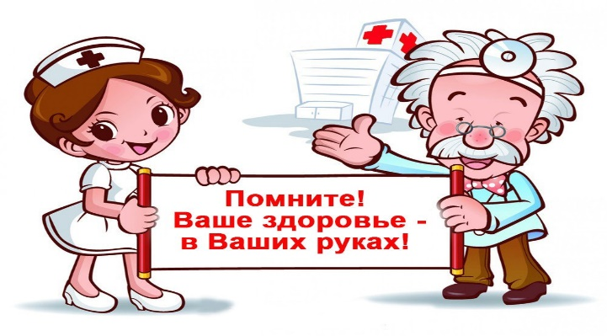 | Грипп, вызываемый постоянно изменяющимся вирусом, протекает как респираторное заболевание, передается от человека к человеку преимущественно воздушно-капельным путем, а также через руки, которыми мы прикрываем нос и рот вовремя чихания и кашля. Большинство людей в мире, инфицированных этим вирусом, переболевают в лёгкой и среднетяжелой форме, однако были отмечены и тяжелые случаи заболевания с летальным исходом. Каковы симптомы заболевания? Симптомы гриппа: повышенная температура, кашель, боль в горле, ломота в теле, головная боль, озноб и усталость, изредка - рвота и понос. Особенности течения гриппа У взрослых болезнь, как правило, начинается внезапно с резкого повышения температуры, головной боли, мышечных и суставных болей. У детей грипп протекает по-разному: одни становятся вялыми, много спят,другие- беспокойными, раздражительными, температура повышается до 37 - 38 градусов, отмечается затрудненное дыхание. У детей до 5 лет вероятность развития тяжелого заболевания, в том числе пневмонии, выше, чем у детей старшего возраста. Существует тенденция развития более тяжелой степени гриппа у детей с хроническими заболеваниями. Вирус гриппа заразен! Известно, что больной гриппом может быть заразным, начиная с 1 дня до появления первых симптомов заболевания и до 7 дней после начала заболевания. от посещения мест скопления людей. Соблюдайте правила борьбы с вирусом гриппа, требуйте выполнения их окружающими. Этим Вы будете содействовать быстрейшей ликвидации вспышки гриппа! | Профилактика ОРВИ и гриппа Грипп — острое инфекционное заболевание верхних дыхательных путей, легко и быстро передающееся от больного человека здоровому. Единственным источником гриппозной инфекции служит больной человек. ГРИПП начинается внезапным общим недомоганием, головной болью, ломотой во всем теле, ознобом, повышением температуры, потливостью, возможны головокружения, носовые кровотечения. Грипп – только на первый взгляд безобидное заболевание. Он опасен осложнениями, чаще всего такими, как бронхит, пневмония, поражение сердца, почек. Не занимайтесь самолечением, не увлекайтесь антибиотиками: они не защищают от гриппа и не излечивают от него. Принимайте лекарственные средства только по назначению медицинских работников и выполняйте все их советы. ПОМНИТЕ! Грипп - очень заразное заболевание. При первых признаках гриппа больного необходимо немедленно уложить и постель и вызвать медицинского работника на дом. Помещение, где находится больной, следует часто проветривать, тщательно убирать, мыть пол и обтирать мебель водой с добавлением дезинфицирующих средств. При кашле и чихании больной должен закрывать рот и нос платком.. Соблюдайте правила борьбы с гриппом, требуйте выполнения их окружающими. Этим Вы будете содействовать быстрейшей ликвидации вспышки гриппа!

